第七章
第三节(下)
t 分布和F分布

三、t分布
定理 设随机变量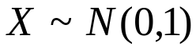，
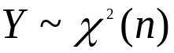，且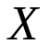与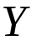相互独立，
则随机变量
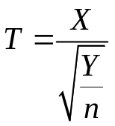
的概率密度为
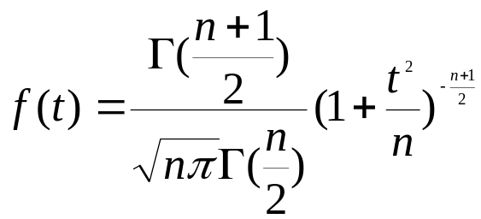，
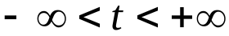 , (7.5)

称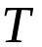服从自由度为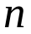的分布，
记作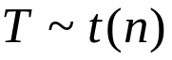.

证明 的概率密度是
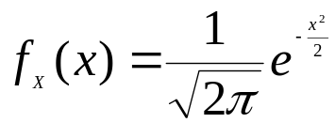,
的概率密度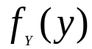由式（7.3）给出，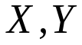的联合概率密度是
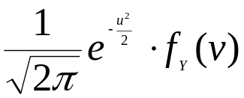,
于是
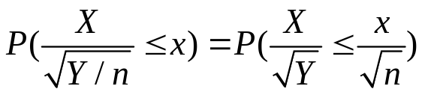
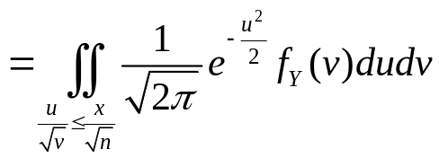
作变量替换：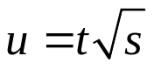，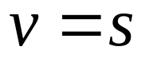，
它的雅可比行列式是
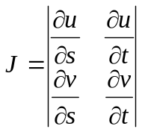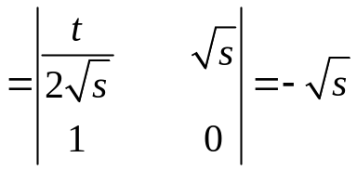，
于是
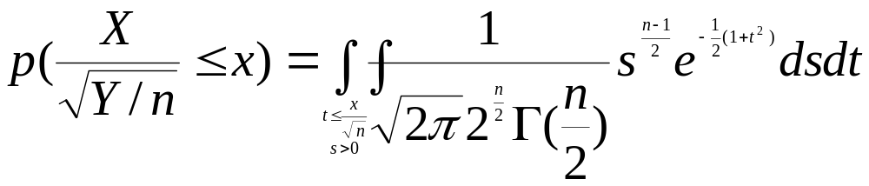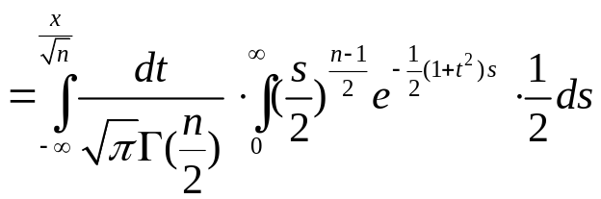
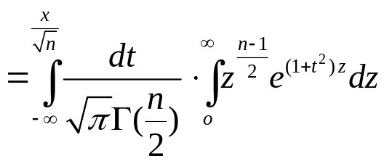，
由于
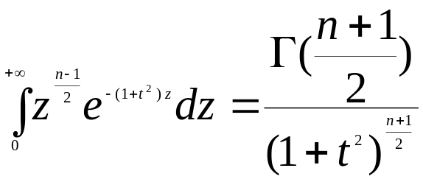 ，
所以
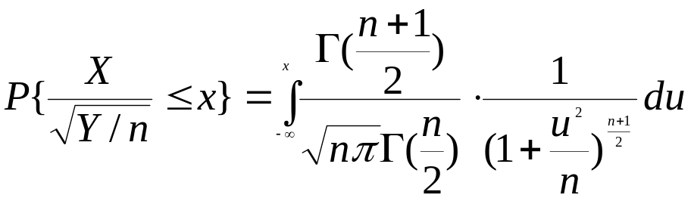
上式两边对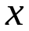求导,即得式(7.5).

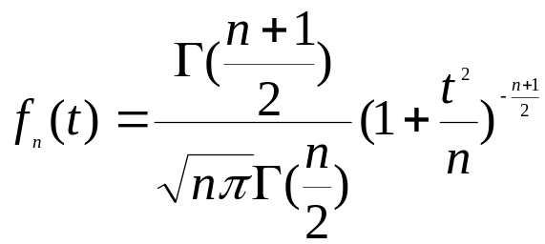
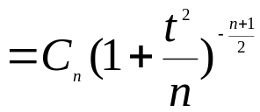 ,
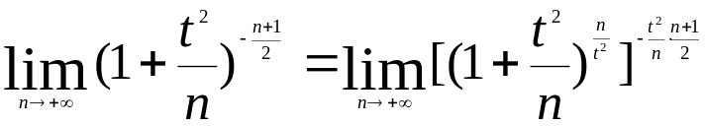
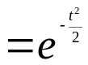,
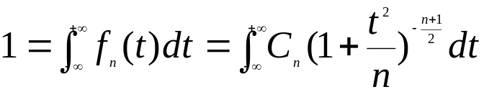,
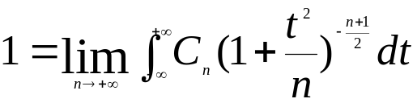
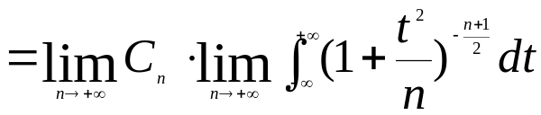
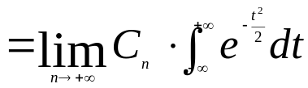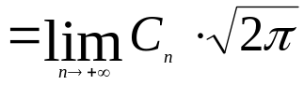,
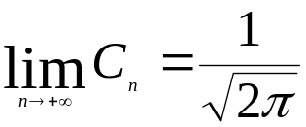,
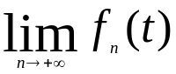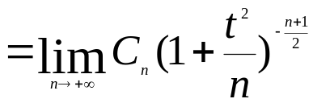
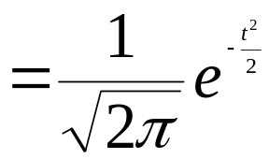 .

图7－2给出了当n=1,4,10时的t(n)分布的密度函数曲线,它的图形关于t=0对称,
且当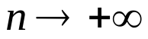时,有
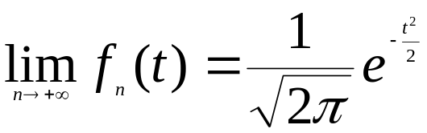,
故当n很大时,t分布近似于N(0,1).然而对于比较小的n的值,t分布与正态分布之间有较大的差异.

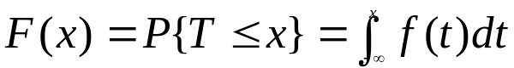,
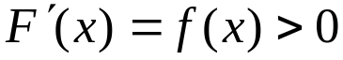,
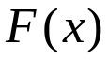严格单增,
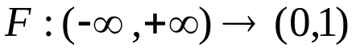是一一对应,
对给定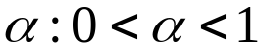,存在唯一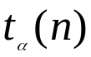,使得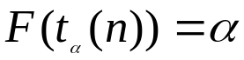 ,
即对于给定的,
可查t分布表(见附录三)求出 , 满足
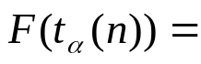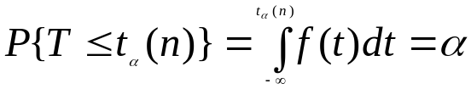,
的点称为分布的(下侧)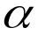分位点.

分布的分位点的性质:
由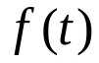的对称性, 即是偶函数,可得
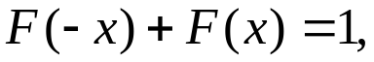 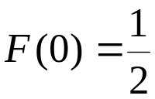,
(1) 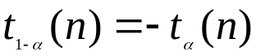,
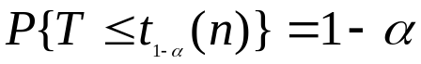,
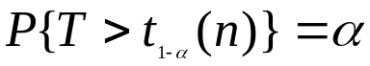
(2) 数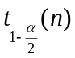,满足
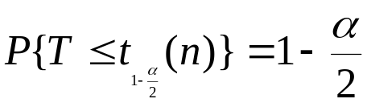 ,
则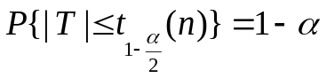；
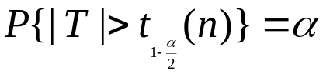,
称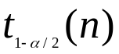为双侧分位点.

当n>45时,t分布表中没有列出,此时可查标准正态分布表,得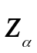，
且有
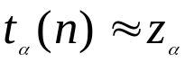 .

- 设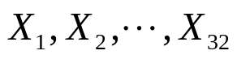为来自于正态总体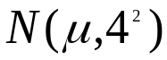的样本，
令 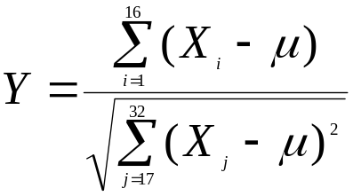，
求的分布。
解 由题设条件，得
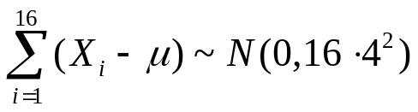，
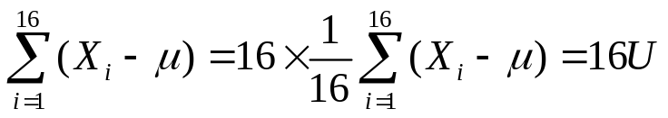，
其中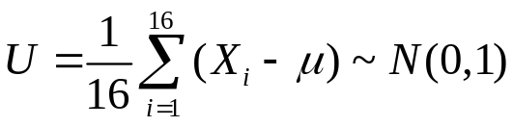，
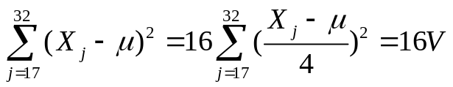,
其中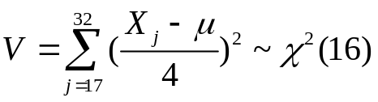，
显然 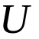与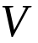相互独立，
由t分布的定义知，
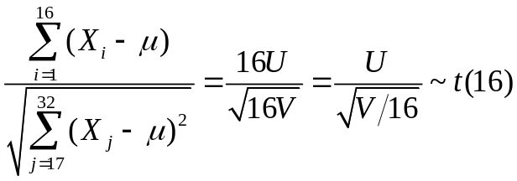,
于是服从自由度16的t分布。

定理四 设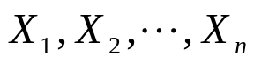相互独立，且都服从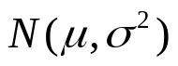，则有
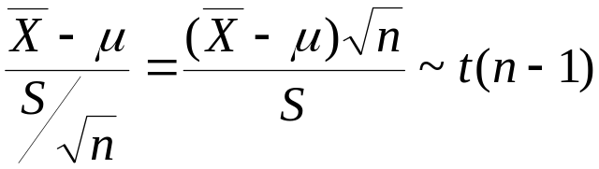 .
证 因为
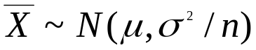,
所以 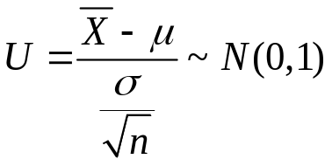 ,
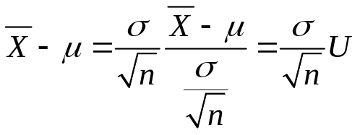，
又 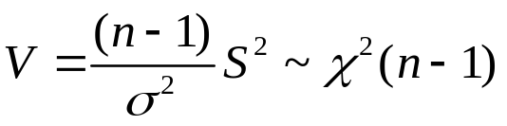 ,
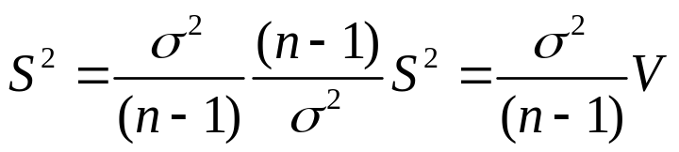，
显然 与相互独立，
于是
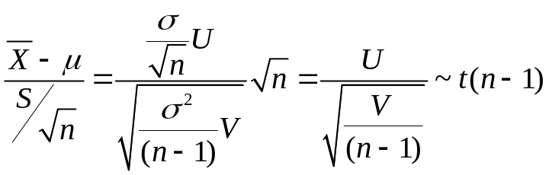.
定理五 设X，X，…，X和
Y，Y，…，Y分别是从正态总体
N（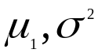）和N（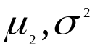）中所抽取的独立样本，则
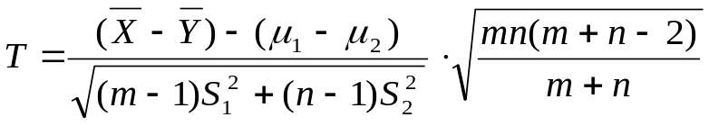
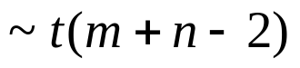, (7.7)
证 因为
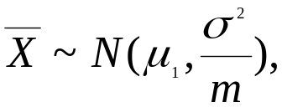 ,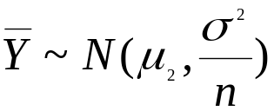
所以
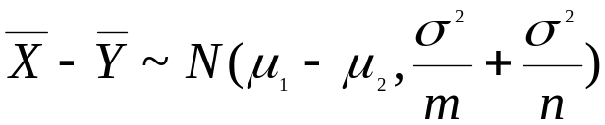,
于是
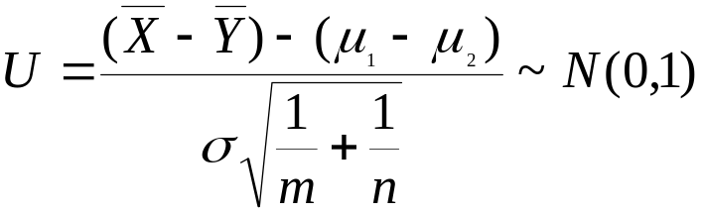
由定理三知
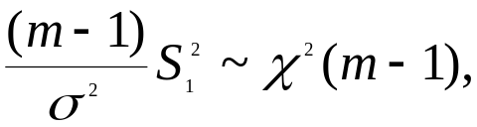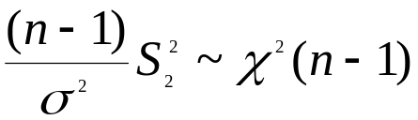
且它们相互独立。由定理二可知
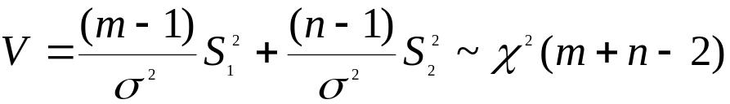
又由定理三知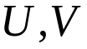独立，
于是按t分布的定义得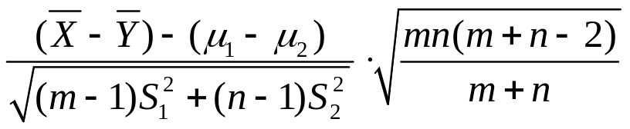 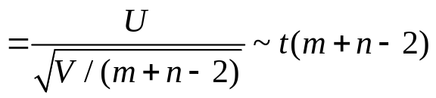 。
- 设总体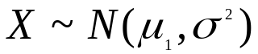，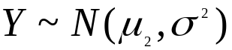，X与Y相互独立，X，X，…，X;
Y，Y，…，Y分别是来自X和Y的样本，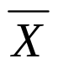 ，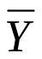分别是两个样本的样本均值，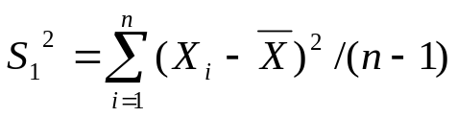，
试求下面统计量的分布：
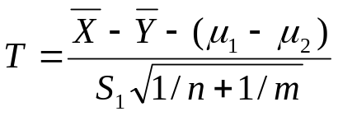。

解 由正态总体样本函数的分布知，，因而
，
经标准化得到
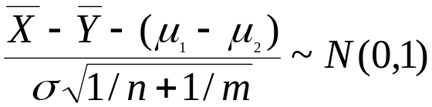
又由定理三知
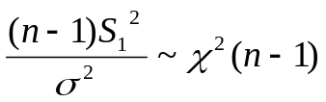，
再由t分布定义知
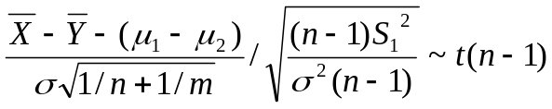，
即 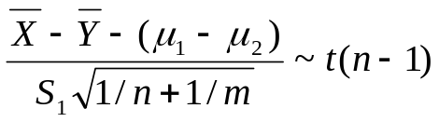。

四、F分布
定理 设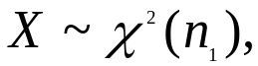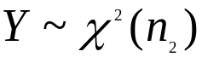，
且与相互独立，则随机变量
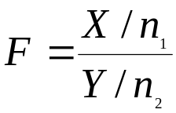
的概率密度为
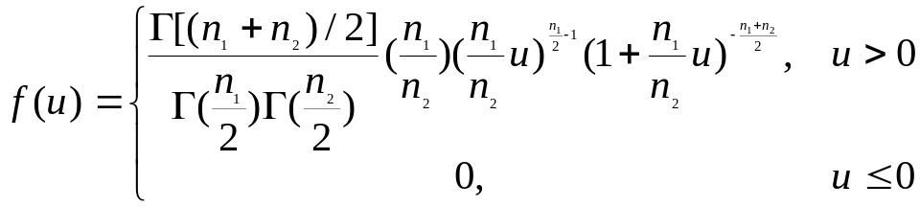
我们称F服从自由度为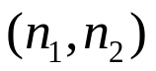 的
F分布，记作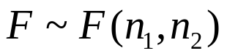。
证明略
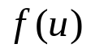的图形入图7-3所示。
对于给定的：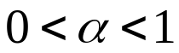,查F分布表（见附录五）可得分位点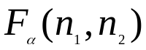，使得
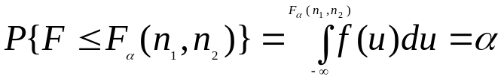，
且不难验证下式成立：
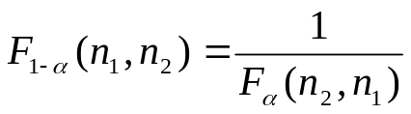 ，
利用上式，可以求出F分布表中没有列出的其他数值。

- 设X，X，…，X为正态总体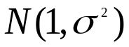的样本，若
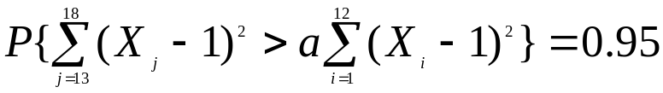，
已知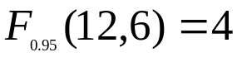，
即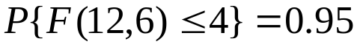，
求常数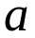的值。
解
由,
得 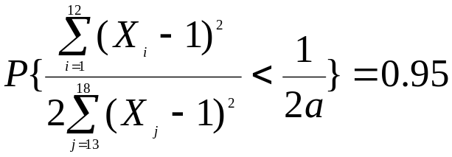
因为
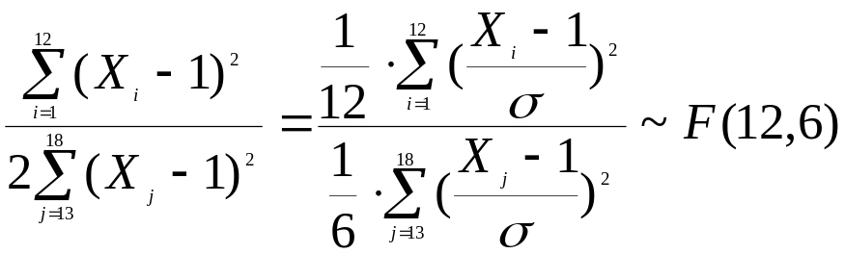,
所以有 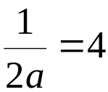，即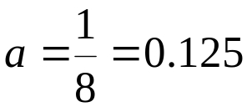 .

定理 设总体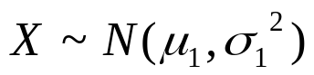,
为来自于总体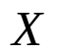的样本;
总体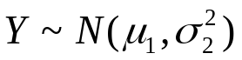,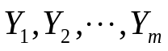为来自于总体的样本,与独立.
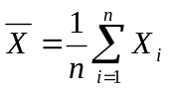,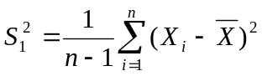,
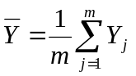,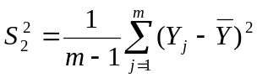,
则(1)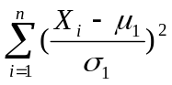 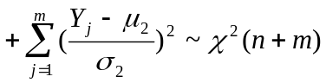;
(2)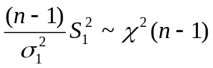,
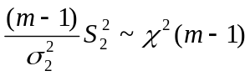 ;
(3) 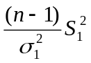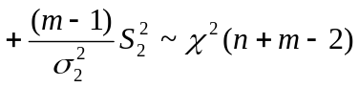;
(4)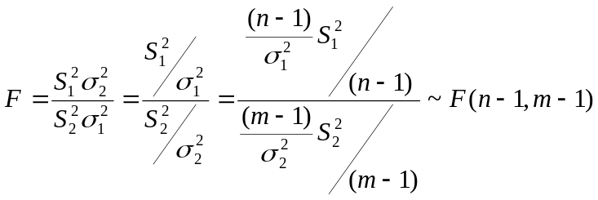 .
例8 设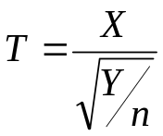,
其中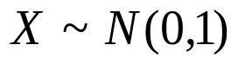,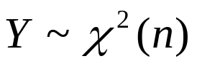,
且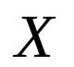与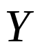相互独立,
求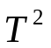的分布.
解 因为,所以 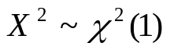,
由题设知 ,由与相互独立,得到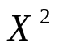与相互独立,
故 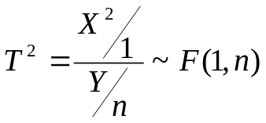 .
例 9设为来自总体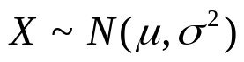的样本，试确定常数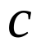，
使 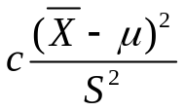服从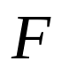分布。
解 因为
,
所以 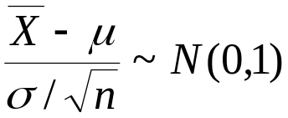 ,
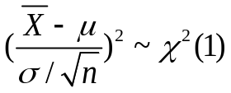；
又 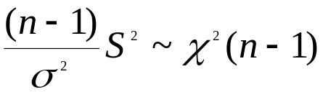 ,
且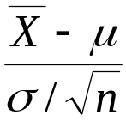与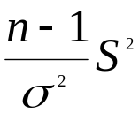相互独立，
由于
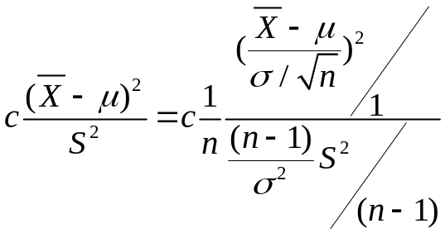，
所以当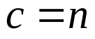时，
服从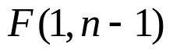分布。

例10 设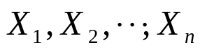是来自正态总体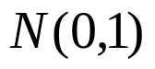的样本,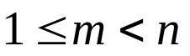,
试确定常数，
使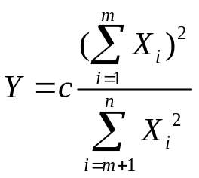服从分布。
解 因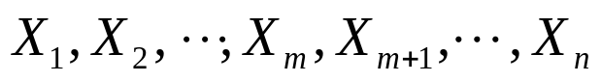相互独立同服从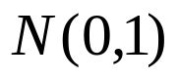,
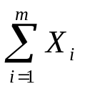服从正态分布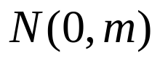,
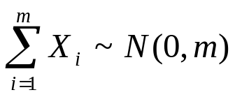 ;
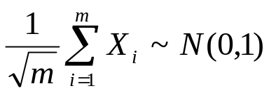, 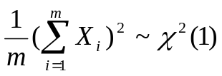,
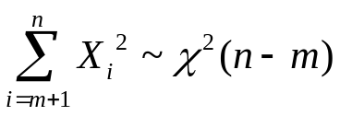,
由于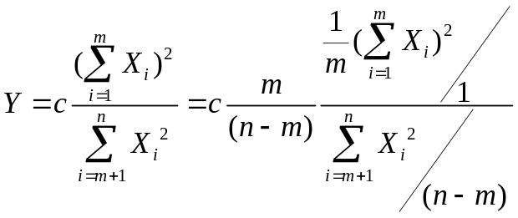 ，
所以，当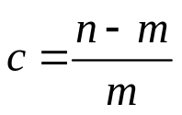时，
服从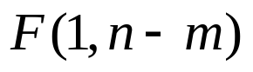分布。

